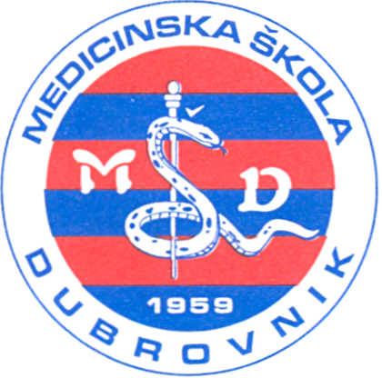 | REPUBLIKA HRVATSKA  Županija Dubrovačko-neretvanska  MEDICINSKA ŠKOLA DUBROVNIK  p.p. 197, 20000 Dubrovnik, Baltazara Bogišića 10  tel: 020/420-504, tel./fax: 421-806, tel: 412-460  e-mail:tajnistvo@dumed.hr  IBAN: HR7424840081101387554  MB. 0408263  OIB: 97070542319

ZA POSLODAVCA :
Naziv poslodavca:__________________________________________
OIB:________________________
Adresa i kontakt telefon:______________________________

U P U T N I C A
kojom upućujemo učenika-cu ____________________________________________________ ( ime i prezime učenika-ce ) da u Učeničkom servisu Medicinske škole Dubrovnik podigne radni ugovor za period rada tijekom školskih praznika od ________________________ do ___________________________ za radno mjesto _______________________ po
cijeni____________________ euro/sat ( neto ).

Dubrovnik, ____________________.

Potpis i pečat poslodavca:

_____________________

